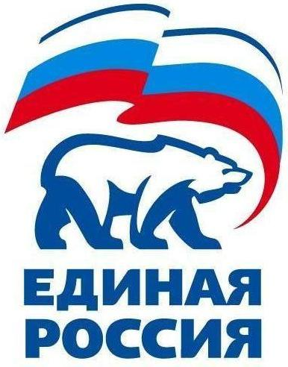
427780, Удмуртская Республика, г.Можга, ул Можгинская,57; тел. (34139 )3-27-41,
е-mail: mozhginskyraion@udmurt..er.ru.

РЕШЕНИЕ № 1.1
Политсовета Местного отделения Можгинского района
Всероссийской политической партии «ЕДИНАЯ РОССИЯ»

17 января 2018 года г.Можга

О выдвижении и регистрации кандидатов на пост Президента Российской Федерации

Заслушав на заседании Политсовета Местного отделения Можгинского района Партии «ЕДИНАЯ РОССИЯ» секретаря Политсовета Королькову Г.П. о выдвижении и регистрации кандидатов на пост Президента Российской Федерации,
политсовет РЕШАЕТ:

1. Информацию о выдвижении и регистрации кандидатов на пост Президента Российской Федерации принять к сведению.

Секретарь
местного отделения Можгинского района
Партии «ЕДИНАЯ РОССИЯ» Г.П.Королькова

427780, Удмуртская Республика, г.Можга, ул Можгинская,57; тел. (34139 )3-27-41,
е-mail: mozhginskyraion@udmurt..er.ru.

РЕШЕНИЕ № 1.2
Политсовета Местного отделения Можгинского района
Всероссийской политической партии «ЕДИНАЯ РОССИЯ»

17 января 2018 года г.Можга

О структуре штаба, графике встреч с населением по подготовке к выборам 18 марта 2018 года.

Заслушав на заседании Политсовета о структуре штаба по подготовке к выборам 18 марта 2018 года о графике встреч, собраний граждан и трудовых коллективов в период с января по март 2018 года Надежду Петровну Городилову, руководителя аппарата Администрации района- начальника Управления документационного обеспечения, политсовет РЕШАЕТ:

- Информацию о графике встреч, собраний граждан и трудовых коллективов в период с января по март 2018 года принять к сведению.
- Максимально плотно работать со списками избирателей на местах, кто не сможет прийти на выборы.
- Контроль за исполнением данного решения возложить на глав муниципальных образований Можгинского района.

Секретарь
местного отделения Можгинского района
Партии «ЕДИНАЯ РОССИЯ» Г.П.Королькова

427780, Удмуртская Республика, г.Можга, ул Можгинская,57; тел. (34139 )3-27-41,
е-mail: mozhginskyraion@udmurt..er.ru.

РЕШЕНИЕ № 1.3
Политсовета Местного отделения Можгинского района
Всероссийской политической партии «ЕДИНАЯ РОССИЯ»

17 января 2018 года г.Можга

О проведении массовых мероприятий в населенных пунктах муниципальных образований при подготовке к выборам и в день выборов 18 марта 2018 года Президента Российской Федерации

Заслушав на заседании Политсовета Местного отделения , А.М.Латыпову – начальника Управления культуры, спорта и молодежи ,политсовет РЕШАЕТ:

1. Информацию о проведении массовых мероприятий в населенных пунктах муниципальных образований при подготовке к выборам и в день выборов 18 марта 2018 года Президента Российской Федерации принять к сведению.
2. Контроль за исполнением данного решения возложить на руководителя Местного отделения Можгинского района Партии «ЕДИНАЯ РОССИЯ» Дорофееву Т.Е.

Секретарь
местного отделения Можгинского района
Партии «ЕДИНАЯ РОССИЯ» Г.П.Королькова

